**Практическая работа №13. Редактирование таблицы маршрутов. Изменение MAC-адреса.**

**Цель работы:** Изучение основ IP-маршрутизации: характеристика таблицы маршрутизации, получение статистики по активным сеансам. Утилиты **route** и **arp**.

1. **Просмотреть таблицу маршрутизации пакетов командой route print.**

Для этого откроем командную строку с помощью сочетаний клавиш **Win+R** 🡪 **cmd** 🡪 **route print**

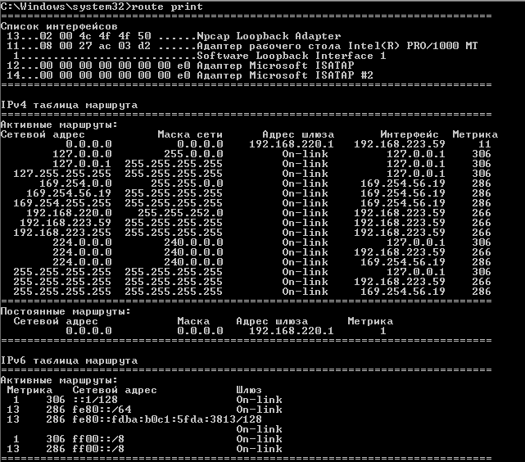

1. **Описать дерево маршрута и алгоритм маршрутизации.**

Алгоритм маршрутизации применяются для нахождения наилучшего пути между хостами сети.

Либо же другими словами при отправке пакета ОС анализирует его заголовок и определяет IP-адрес назначения, затем в таблице ищется соответствие маршрута с аналогичным адресом назначения, если соответствие найдено, то пакет отправляется через указанный сетевой интерфейс заданному адресу шлюза, иначе пакет направляется по маршруту по умолчанию (то есть с адресом 0.0.0.0 и маской 0.0.0.0)

1. **Задать IP-адрес для сетевого интерфейса в формате 192.168.223.59 и маску 255.255.255.0. Основной шлюз пока указывать не будем.**

Для этого пропишем команду **netsh interface ip set address name = «Подключение по локальной сети» static 192.168.223.59 255.255.255.0**

После этого проверим всё ли прошло успешно командой:

**netsh interface ip show address**

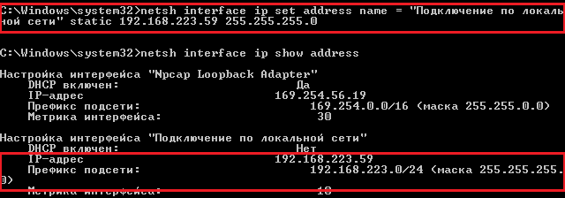

1. **С помощью команды ping протестировать соединение до узлов 192.168.220.2 и 192.168.221.13**

Как мы видим происходят сбои передачи так как шлюз мы не указали.

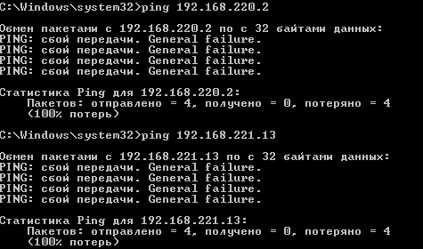

1. **Задать IP-адрес для сетевого интерфейса в формате 192.168.223.59 и маску 255.255.252.0**

Также пишем команду **netsh interface ip set address name = «Подключение по локальной сети» static 192.168.223.59 255.255.252.0**

После этого проверим всё ли прошло успешно командой:

**netsh interface ip show address**

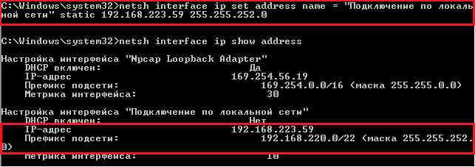

1. **С помощью утилиты ping протестировать соединение до узлов 192.168.220.2 и 192.168.221.13**

Как мы видим после смены маски ping проходит удачно так как тут не важен шлюз.

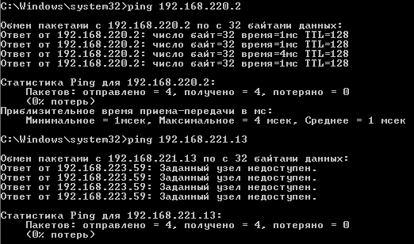

1. **С помощью утилиты ping протестировать соединение до узла 192.168.0.1. Просмотрим таблицу маршрутов.**

Как мы видим тут происходят сбои так как другая сеть проходит через шлюз.



1. **Прописать в свойствах сетевого соединения шлюз 192.168.220.1 и снова протестировать соединение до узла 192.168.0.1.**

Для этого нажмём «Пуск» 🡪 «Панель управления» 🡪 «Сеть и Интернет» 🡪 «Центр управления сетями и общим доступом» 🡪 «Подключение по локальной сети» 🡪 «Свойства» 🡪 «Протокол Интернета версии 4» 🡪 «Свойства» 🡪 устанавливаем основной шлюз 192.168.220.1



Либо же командой **netsh interface ip set address name = «» static 192.168.223.59 255.255.252.0 192.168.220.1**

Как мы видим теперь всё прошло успешно.

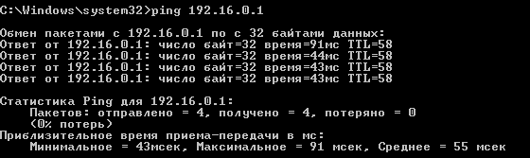

1. **Удалить основной шлюз из свойств сетевого соединения. Добавить с помощью команды route add постоянный маршрут в подсеть 192.16.0.0 и протестировать соединение до узла 192.168.0.1**



Далее пишем команду **route print** и находим его в постоянных маршрутах.



1. **С помощью ARP /a выведем таблицу ARP локального компьютера**

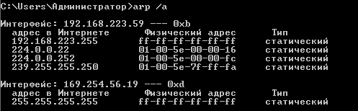

1. **Описать сетевые интерфейсы и их MAC и IP-адреса**

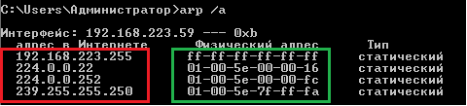

Красным выделен IP-адрес, а зелёным MAC-адрес.